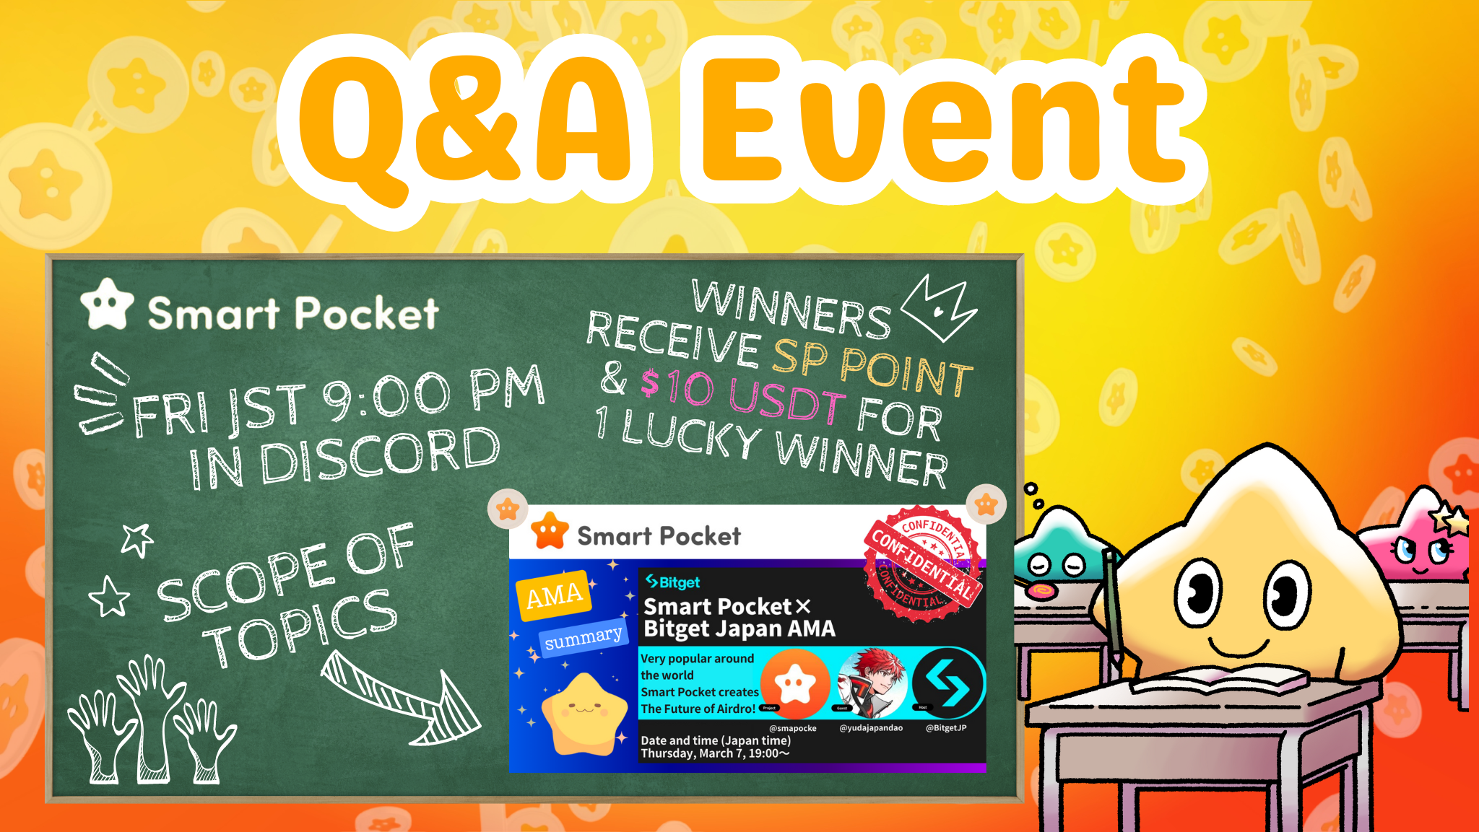

**Nuovo evento Smart Pocket! Partecipa al Q&A del venerdì sera per vincere premi!!**

**Ciao SP FAMILY ☆  
  
Questo articolo fornisce informazioni sul nuovo evento Q&A appena lanciato e introduce le categorie degli articoli pubblicati in precedenza su note.**

# Indice

* Introduzione
* Panoramica dell'evento
* 1. Orario e luogo dell'evento
* 2. Gestione dell'evento tramite calendario
* Flusso dell'evento Q&A
* 1. Annuncio dell'evento
* 2. Processo di domande e risposte
* 3. Pubblicazione delle risposte e annuncio dei vincitori
* Criteri per diventare vincitori
* Premi per i vincitori

# Introduzione

Siamo entusiasti di presentare il nuovo evento Q&A. Questo evento, organizzato dalla comunità, mira ad aiutare i membri della comunità a comprendere meglio i progressi dei progetti e i messaggi dei fondatori e del team attraverso un formato Q&A basato su articoli note. Al termine dell'evento, i partecipanti con risposte corrette saranno selezionati per ricevere premi.

# Panoramica dell'evento

## 1. Orario e luogo dell'evento

Orario: Ogni venerdì alle 23:00 (ora giapponese)  
* Nota: L'orario dell'evento può essere modificato. Si prega di controllare gli annunci più recenti.  
  
Luogo: Canale "question" sul server Smart Pocket.  
  
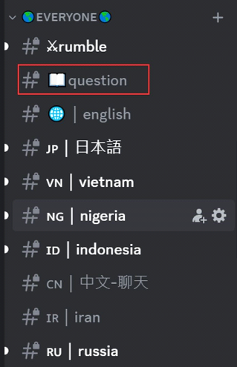  
  
Per chi non sa come unirsi al server Smart Pocket, consultare l'articolo seguente.

## 2. Gestione dell'evento tramite calendario

È possibile utilizzare la funzione calendario all'interno del server per verificare l'orario dell'evento o adattarlo al proprio programma.  
  
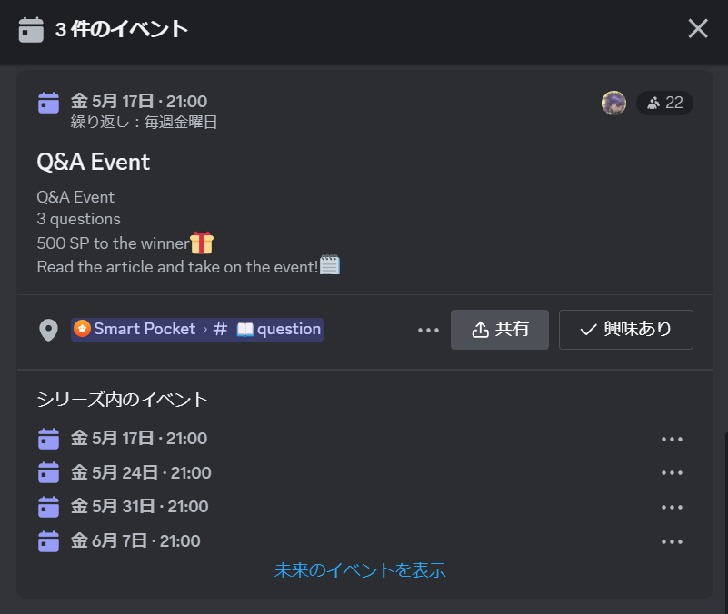  
  
Per ulteriori dettagli su come cercare e configurare il calendario, fare riferimento all'articolo seguente.

# Flusso dell'evento Q&A

## 1. Annuncio dell'evento

Prima dell'inizio dell'evento, i dettagli saranno annunciati nei canali di ogni lingua. Questo annuncio include le regole dell'evento, i dettagli dei premi, l'orario di inizio, i canali dedicati e le informazioni sugli articoli utilizzati per l'evento.  
  
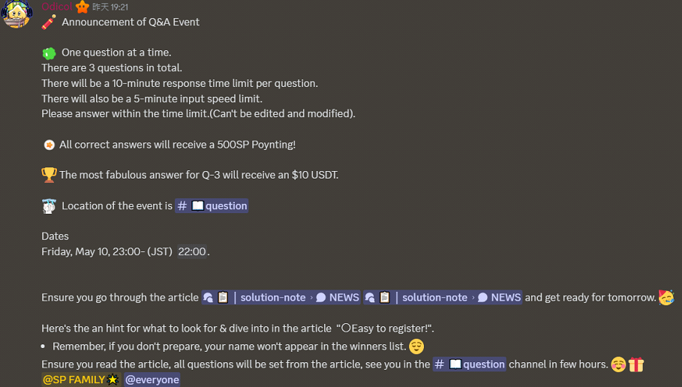

## 2. Processo di domande e risposte

Si prega di prestare attenzione ai seguenti punti durante l'evento:  
  
Durante l'evento verranno poste tre domande, con le seguenti regole importanti:  
- **Limite della modalità lenta**: È possibile inviare una risposta ogni 3 minuti.  
- **Lingua**: Rispondi nella lingua con cui ti senti più a tuo agio.  
- **Restrizioni sui messaggi**: Non inviare messaggi o domande non pertinenti alle risposte.  
- **Impossibilità di modificare le risposte**: Una volta inviata, la risposta non può essere modificata.  
- **Divieto di copia-incolla**: Non copiare e incollare il contenuto degli articoli o le risposte di altri.  
- **Divieto di risposte duplicate**: Non inviare più risposte alla stessa domanda.  
- **Divieto di utilizzo di AI**: Non sono consentite risposte generate da AI.  
- **Gestione degli errori di invio**: I messaggi contenenti determinate parole chiave possono essere bloccati e causare errori di invio.  
  
Tutte e tre le domande richiedono risposte scritte basate sulle conoscenze acquisite. Il tempo per rispondere a Q1 e Q2 è di 3 minuti ciascuno, mentre per Q3 è di 10 minuti. Il tempo inizia con l'annuncio della domanda.  
  
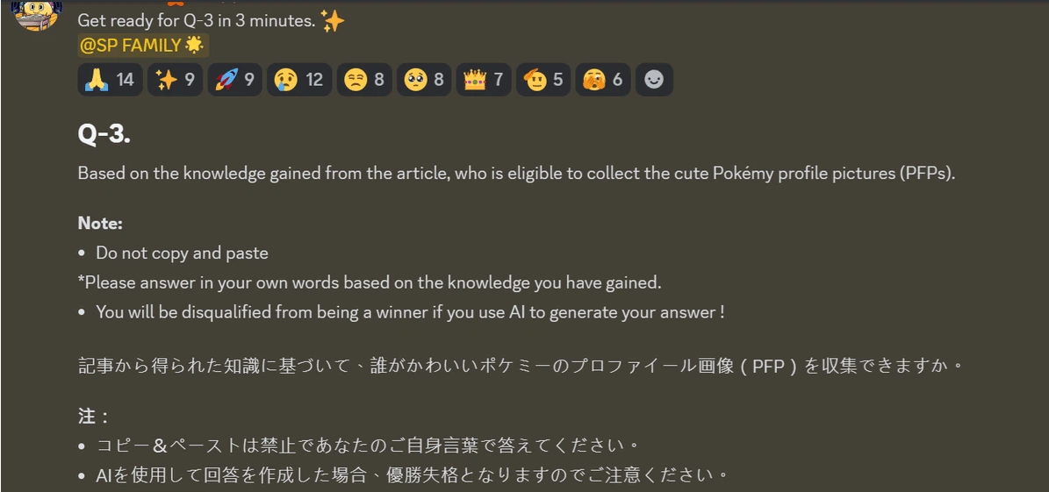  
  
Dopo il tempo per rispondere a Q1 e Q2, verrà attivato un timer di raffreddamento di 3 minuti. Questo periodo serve a garantire che il timer della modalità lenta si concluda prima dell'inizio della domanda successiva.  
Non inviare risposte durante il timer di raffreddamento.  
  
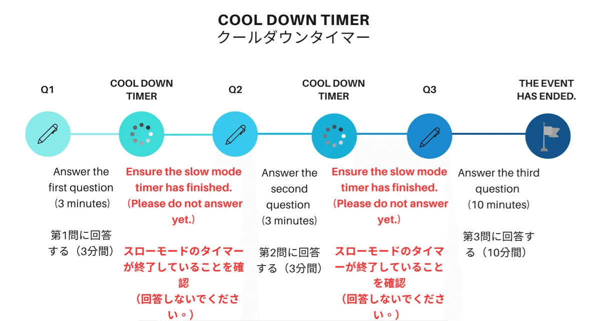

## 3. Pubblicazione delle risposte e annuncio dei vincitori

Al termine dell'evento, tutte le risposte verranno pubblicate. Successivamente, verranno effettuate le statistiche e verrà annunciato l'elenco dei vincitori.  
  
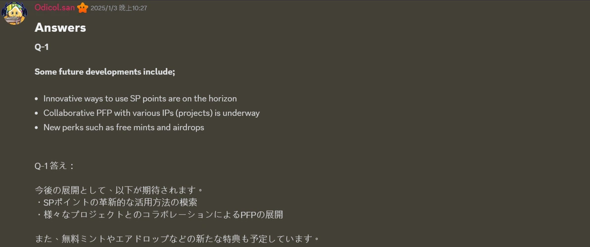  
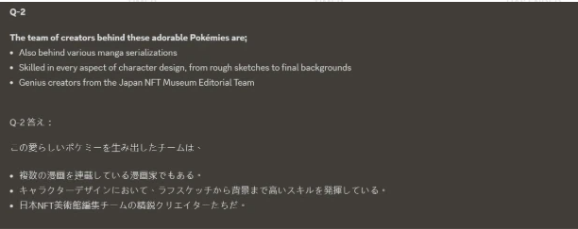  
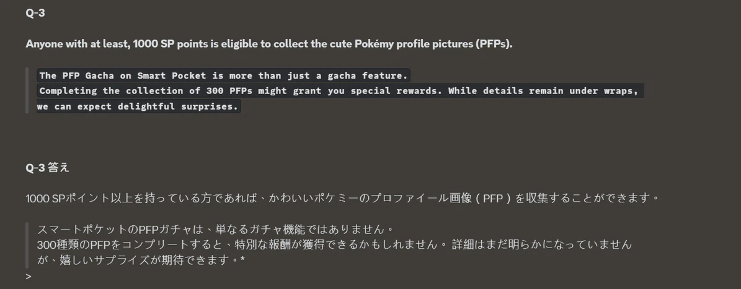

# Criteri per diventare vincitori

- Le risposte generate da AI e il copia-incolla sono vietati.  
- Le modifiche alle risposte o gli invii duplicati non sono consentiti.  
- I partecipanti devono rispettare le linee guida della comunità (nessun comportamento irrispettoso o linguaggio offensivo).

# Premi per i vincitori

● Vincitore di Q1: 500 punti SP  
● Vincitore di Q2: 500 punti SP  
● Vincitori di Q3 (3 persone):  
 - 1° posto: 10 USDT e il ruolo Intelligence Star🌟  
 - 2° posto: 1.000 punti SP  
 - 3° posto: 1.000 punti SP  
  
* Se il vincitore del 1° posto possiede già il ruolo Intelligence Star🌟, esso verrà trasferito al 2° o 3° posto in base alla qualità delle risposte.  
* Il numero di premi è limitato.

# Note

- I vincitori dei punti SP devono inviare il proprio codice di invito ai supporter il prima possibile.  
- Il vincitore dei 10 USDT deve inviare il prima possibile un indirizzo wallet conforme allo standard dei token USDT ai supporter.  
- Una volta raccolti tutti gli indirizzi wallet o i codici di invito dei vincitori, i premi verranno distribuiti in un'unica soluzione.

# Conclusione

Questo nuovo evento Q&A, organizzato dalla comunità Smart Pocket, si terrà ogni venerdì sera.  
  
I partecipanti risponderanno a domande basate su articoli note e potranno vincere premi se forniscono risposte corrette. Le domande spaziano da semplici a dettagliate, garantendo il coinvolgimento dei partecipanti.  
  
Inoltre, i partecipanti possono utilizzare le funzionalità di Smart Pocket per gestire efficacemente il proprio programma e pianificare la propria partecipazione. Se sei interessato, partecipa all'evento, approfondisci le tue conoscenze e divertiti!  
  
Se sei interessato a Smart Pocket, non dimenticare di seguire e mettere un like 💛 al "Smart Pocket Magazine."  
  
Account X ufficiale: https://twitter.com/smapocke  
Discord ufficiale: https://discord.com/invite/smartpocket